石家庄市中心城区鹿泉片区18单元01街区大王庙北侧地块详细规划
（公示稿）

2026.05

规划范围、规模
规划地块位于鹿泉片区上庄镇18单元01街区北部，康馨街以北，面积0.23公顷。

规划布局
1、用地：规划细化上位规划要求，规划总用地面积0.23公顷，均为广场用地。
2、交通：规划地块主要通过康馨街、大王庙街两条道路实现与外部的交通联系。
3、公用设施：落实上位规划，依托现状基础，规划地块市政管线接入康馨街市政管线。
4、控制指标：控制广场用地绿地率不低于60%，其余符合相关规范、技术规定和行业标准的要求。
规划用地统计表
名称 |  | 用地代码 | 用地面积（公顷） | 比例（%）
绿地与开敞空间用地（14） | 广场用地 | 1403 | 0.23 | 100
合计 |  |  | 0.23 | 100

相关图纸
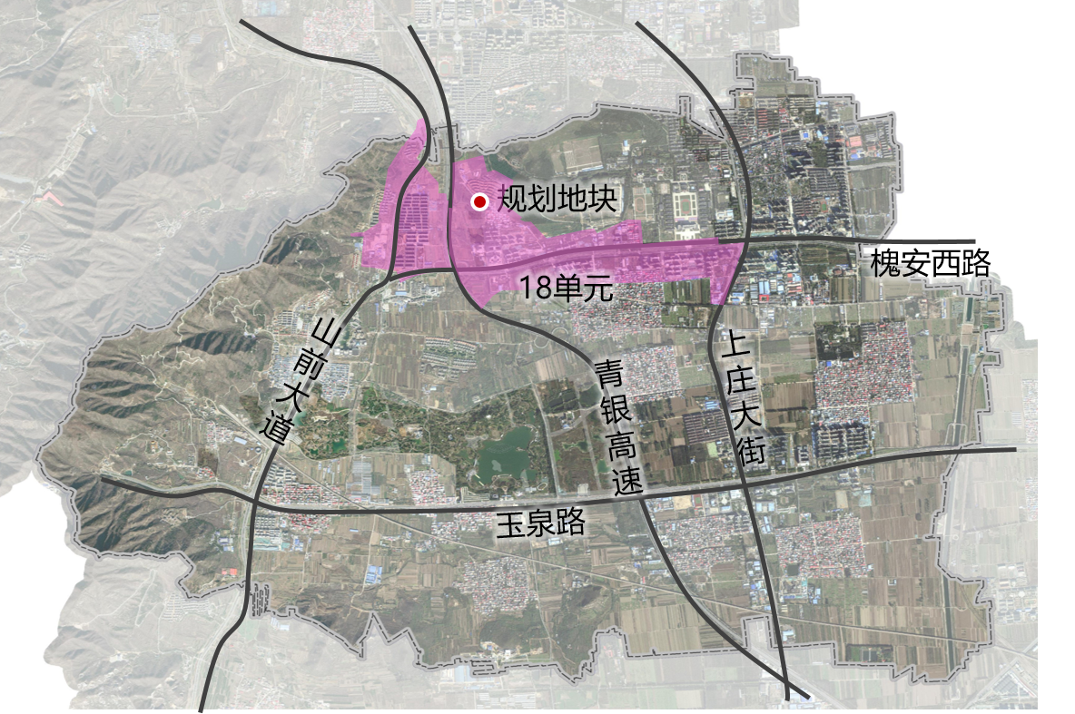
规划地块区位图
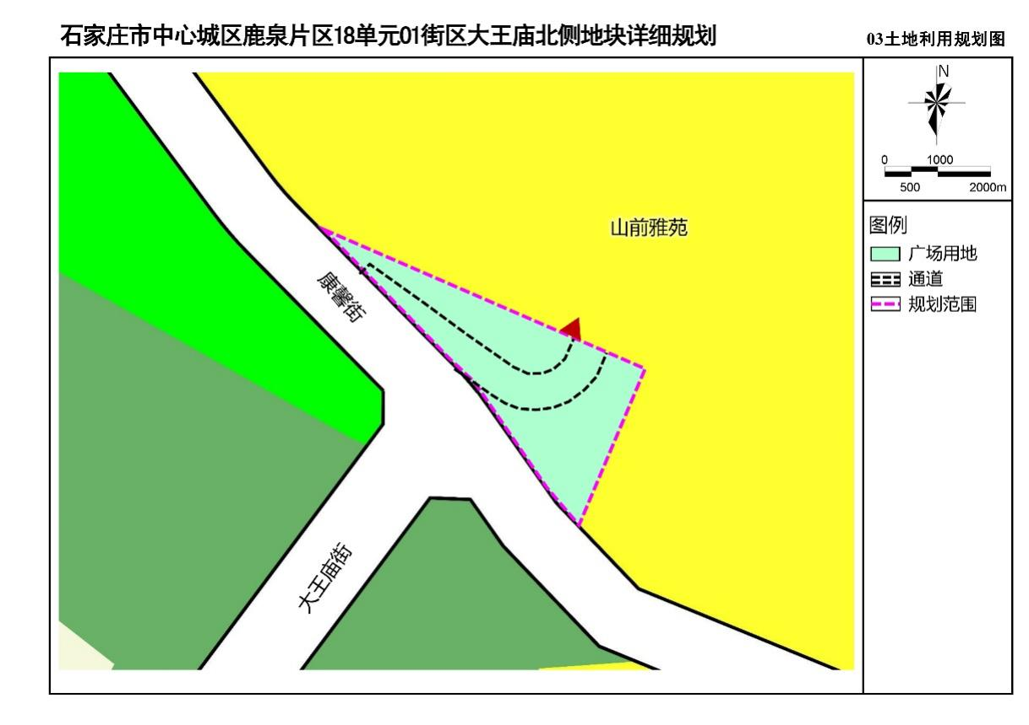
土地使用规划图

